1. Cảm biến độ ẩm và nhiệt độ DHT11 – giao tiếp one wire
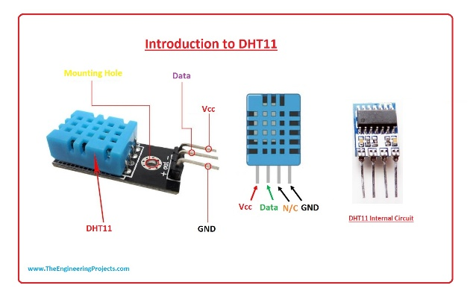
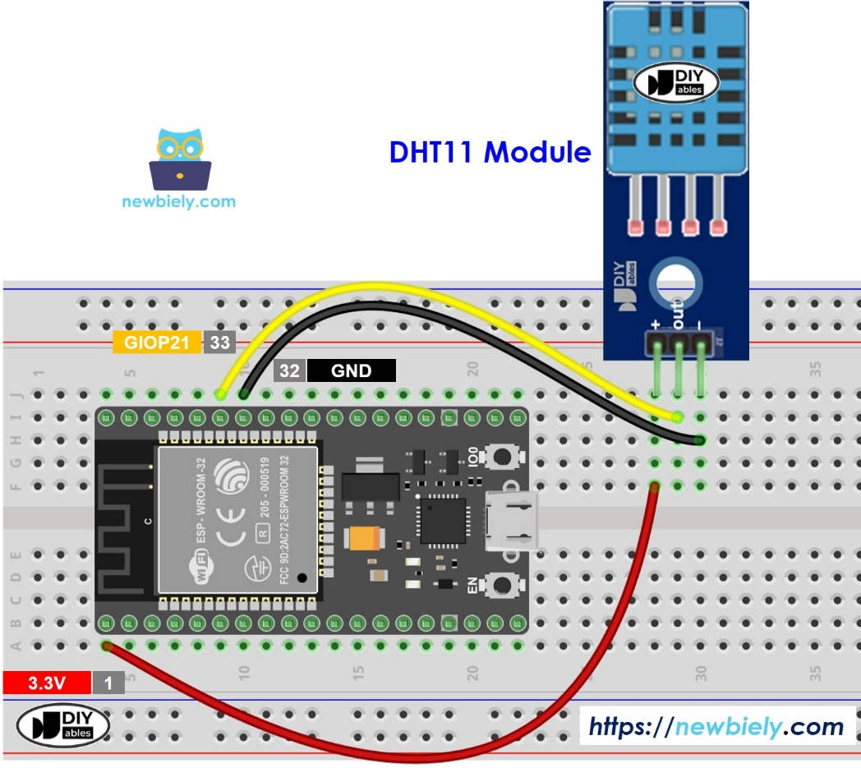
DHT11 | ESP32
VCC | 3V3
DATA | GPIO 4
GND | GND
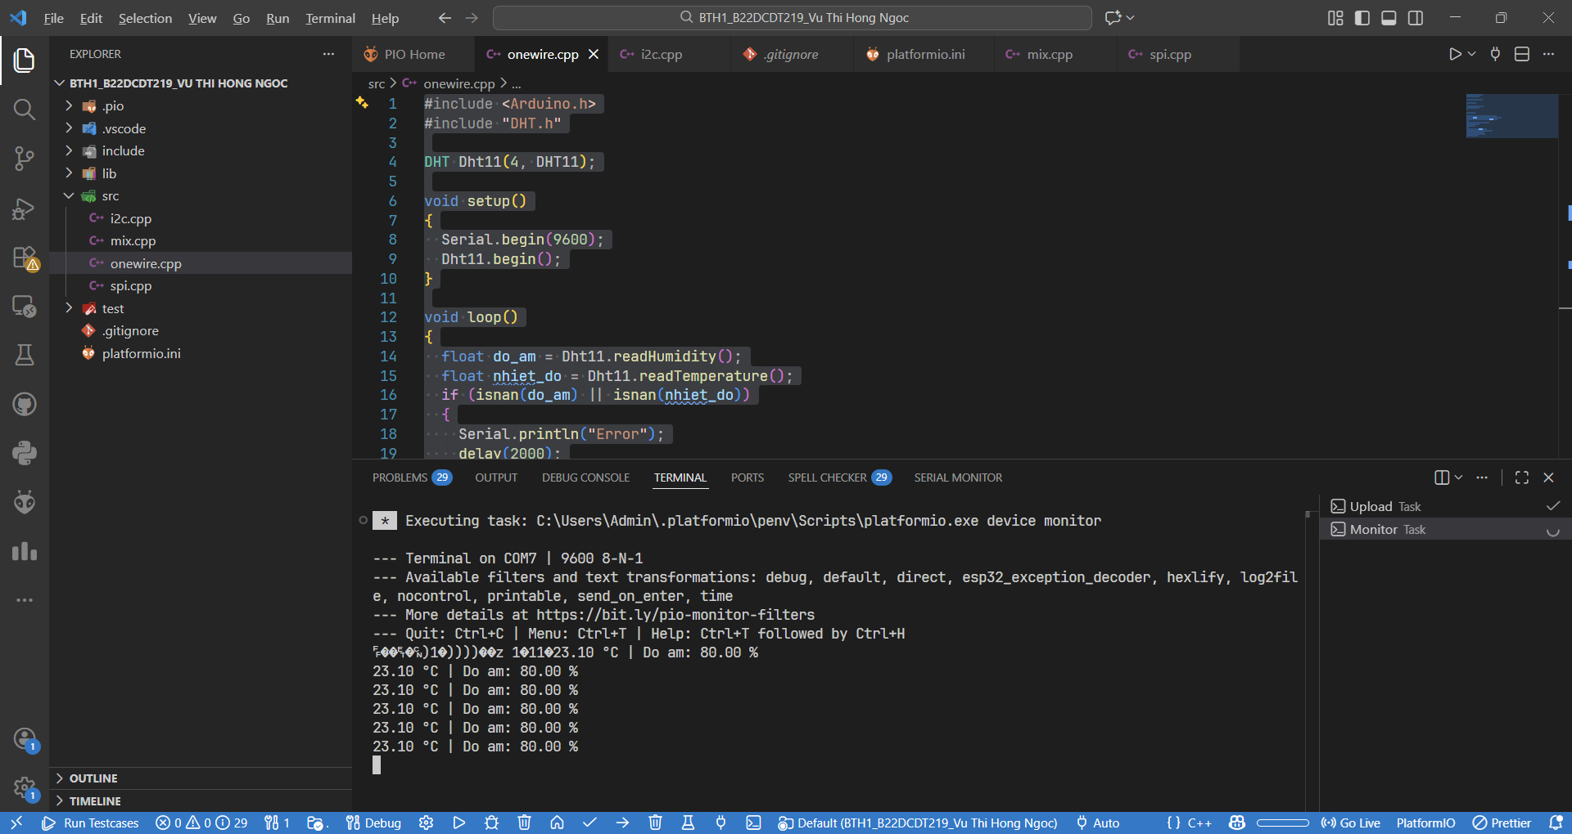
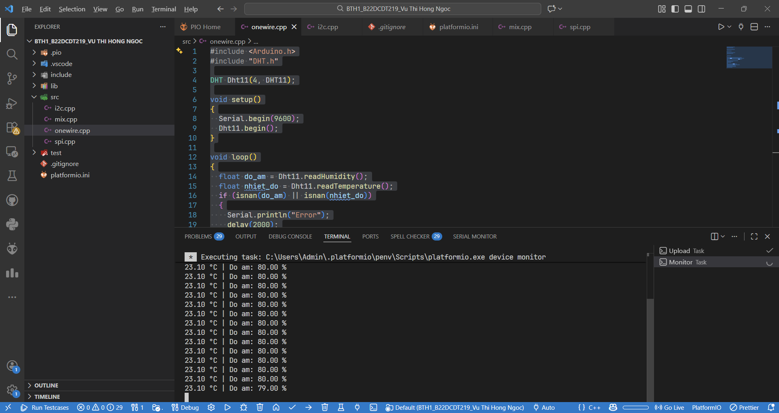

1.1. Thông số kĩ thuật
- Điện áp hoạt động: 5VDC
- Chuẩn giao tiếp: TTL, 1 wire.
- Khoảng đo độ ẩm: 20%-80%RH sai số ± 5%RH
- Khoảng đo nhiệt độ: 0-50°C sai số ± 2°C
- Tần số lấy mẫu tối đa 1Hz (1 giây / lần)
- Kích thước: 28mm x 12mm x10m
1.2. Dòng áp
1.3. Sai số
1.4. Giao tiếp với các thành phần khác như thế nào?
1.5. Độ nhạy – gia số tối thiểu có thể phát hiện

2. Cảm biến cường độ ánh sáng Lux BH1750 – giao tiếp I2C
Nguồn: 3~5VDC
Giao tiếp: I2C
Khoảng đo: 1 -> 65535 lux
Kích cỡ: 21*16*3.3mm
Một số ví dụ về độ rọi của ánh sáng:
Vào buổi tối : 0.001 – 0.02 Lux
Ánh trăng : 0.02 – 0.3 lux
Trời nhiều mây trong nhà : 5 – 50 lux
Trời nhiều mây ngoài trời : 50 – 500 lux
Trời nắng trong nhà : 100 – 1000 lux
Ánh sáng cần thiết để đọc sách: 50 – 60 lux
Điện áp hoạt động 3.0 – 5.0 V
Dòng tiêu thụ ~0.12 mA (đo), ~1 µA (power down)
Dải đo ánh sáng 1 – 65.535 lux
Độ phân giải 1 lux (có thể tới 0.5 lux)
Sai số ±20%
Thời gian đo 120 ms (High Resolution)
Giao tiếp I2C
Địa chỉ I2C 0x23 hoặc 0x5C
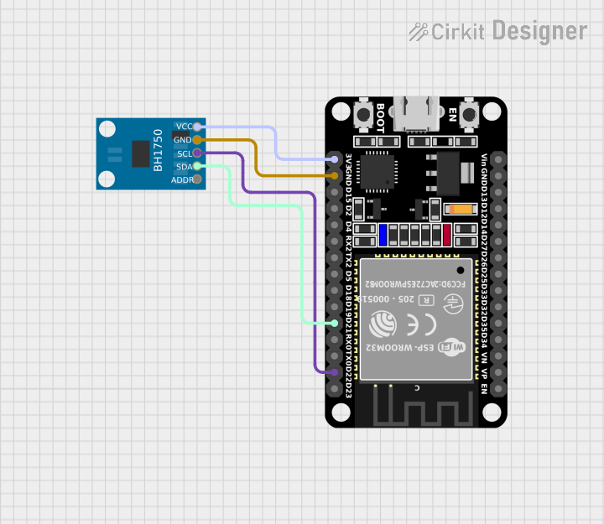
GY-30 (BH1750) | ESP32
ESP32 | BH1750
3V3 | VCC
GND | GND
GPIO21 | SDA
GPIO22 | SCL
GND | ADDR

Nguyên lý giao tiếp
MCU đóng vai trò Master
BH1750 là Slave
MCU gửi lệnh đo → BH1750 trả về 16-bit dữ liệu ánh sáng
Giá trị lux được tính trực tiếp:
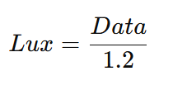
1.5. Độ nhạy – Gia số tối thiểu có thể phát hiện
Độ nhạy (Resolution)
Chế độ đo | Gia số nhỏ nhất
High Resolution Mode | 1 lux
High Resolution Mode 2 | 0.5 lux
Low Resolution Mode | 4 lux

3. RFID – SPI
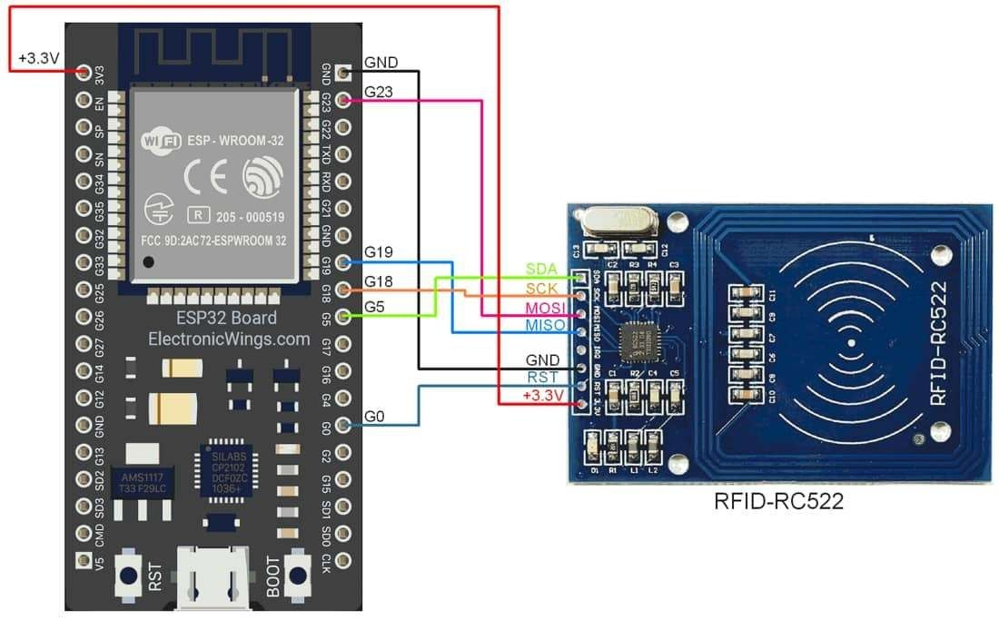

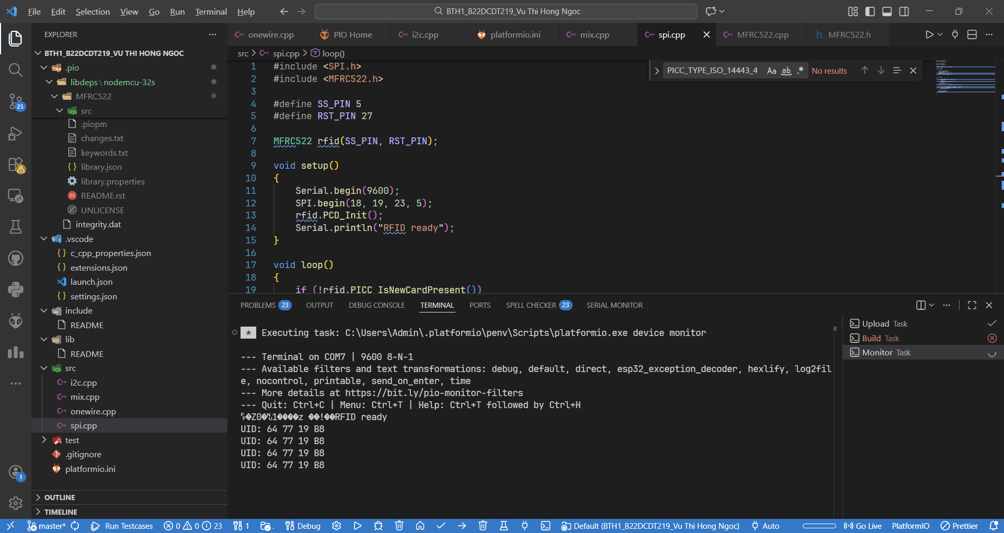
RC522 | ESP32
3.3V | 3V3
GND | GND
SDA (SS) | GPIO 5
SCK | GPIO 18
MOSI | GPIO 23
MISO | GPIO 19
RST | GPIO 27

3. LCD I2C

LCD I2C | ESP32
VCC | 5V
GND | GND
SDA | GPIO21
SCL | GPIO22

ESP32
Chân ESP32 | Thiết bị
GPIO 21 | BH1750 SDA
GPIO 22 | BH1750 SCL
GPIO 4 | DHT11 DATA
GPIO 5 | RC522 SDA
GPIO 18 | RC522 SCK
GPIO 23 | RC522 MOSI
GPIO 19 | RC522 MISO
GPIO 27 | RC522 RST
3V3 | Cấp nguồn cho cả 3
GND | Mass chung

4. Cảm biến Gia tốc MPU-92,65
Thông số kỹ thuật:
Cảm biến GY-9250 9DOF IMU MPU9250 điện áp sử dụng: 3~5VDC, chuẩn giao tiếp: I2C / SPI, kích thước: 15 x 25mm, khoảng cách chân 2.54mm
Thông số kỹ thuật:
Điện áp sử dụng: 3~5VDC
Điện áp giao tiếp: 3~5VDC
Chuẩn giao tiếp: I2C / SPI
Three 16-bit analog-to-digital converters (ADCs) for digitizing the gyroscope outputs
Three 16-bit ADCs for digitizing the accelerometer outputs
Three 16-bit ADCs for digitizing the magnetometer outputs
Gyroscope full-scale range of ±250, ±500, ±1000, and ±2000°/sec (dps)
Accelerometer full-scale range of ±2g, ±4g, ±8g, and ±16g
Magnetometer full-scale range of ±4800μT
Kích thước: 15 x 25mm, khoảng cách chân 2.54mm

B. STM32
Cấu hình trong STM32CubeMX
🔹 GPIO
Chân Mode
PB12 GPIO Output / Input (DHT11)
PA4 GPIO Output (SPI CS)
PA8 GPIO Input (MPU INT)
🔹 I2C1
PB6 → SCL
PB7 → SDA
Speed: 100 kHz
🔹 SPI1
Mode: Master
Full Duplex
CPOL = 0, CPHA = 0 (SPI mode 0)
Data size: 8 bit
NSS: Software
🔹 UART (debug)
USART1 (PA9 / PA10)
115200 baud

🔹 BẢNG KẾT NỐI CHÂN CÁC CẢM BIẾN VỚI STM32
1️⃣ Cảm biến DHT11 (One-Wire)
Chân DHT11 | Chân STM32 | Giao thức | Ghi chú
VCC | 3V3 | – | Nguồn 3.3V
GND | GND | – | Chung mass
DATA | PB12 | One-Wire | GPIO điều khiển bằng phần mềm

2️⃣ Cảm biến GY-30 (BH1750) – Cường độ ánh sáng (I2C)
Chân GY-30 | Chân STM32 | Giao thức | Ghi chú
VCC | 3V3 | – | Nguồn 3.3V
GND | GND | – | Chung mass
SDA | PB7 | I2C1_SDA | Bus I2C
SCL | PB6 | I2C1_SCL | Bus I2C
ADD | GND | – | Địa chỉ I2C: 0x23

3️⃣ Cảm biến MPU (SPI) – Gia tốc & con quay
Chân MPU | Chân STM32 | Giao thức | Ghi chú
VCC | 3V3 | – | MPU hoạt động 3.3V
GND | GND | – | Chung mass
SCL | PA5 | SPI1_SCK | Clock SPI
SDA | PA7 | SPI1_MOSI | Master → Slave
SDO | PA6 | SPI1_MISO | Slave → Master
NCS | PA4 | SPI1_NSS | Chip Select
ADD | 3V3 | – | Bắt buộc HIGH để dùng SPI
INT | PA8 | GPIO Input | Ngắt dữ liệu
FSYNC | GND | – | Không sử dụng
EDA | NC | – | Không sử dụng
ECL | NC | – | Không sử dụng

🔹 TỔNG HỢP NHANH THEO CHÂN STM32
Chân STM32 | Kết nối
PB12 | DHT11 – DATA
PB6 | GY-30 – SCL (I2C1)
PB7 | GY-30 – SDA (I2C1)
PA4 | MPU – NCS (SPI1)
PA5 | MPU – SCK
PA6 | MPU – MISO
PA7 | MPU – MOSI
PA8 | MPU – INT
3V3 | VCC tất cả cảm biến
GND | GND tất cả cảm biến

